
Software Development & Integration
Fragenbogen Java / OOP

1) Was unterscheidet Exceptions, die von der RuntimeException abgeleitet sind, von anderen Exceptions?

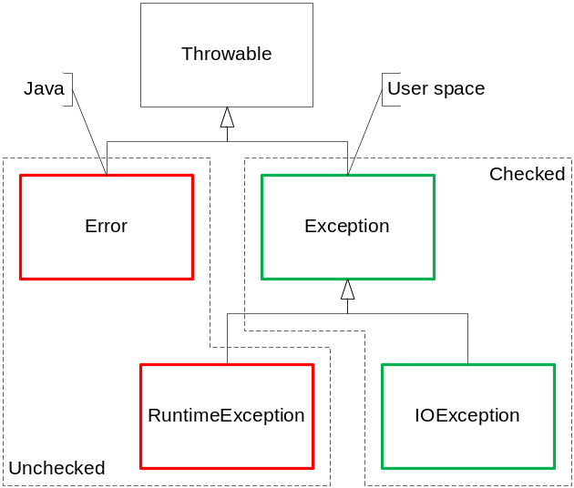 | RuntimeException (unchecked)  - nicht ankündigen (kein „throws“ in der Signatur)  - nicht fangen  - Ursache: Programmierfehler  - z.B. NullPointerException  Checked  - Alle außer Erben von Runtime und Error  - Müssen gefangen oder angekündigt werden  Unchecked  - Erben von Runtime oder Error  - Müssen nicht gefangen oder angekündigt werden  - C# kennt nur unchecked
http://docs.oracle.com/javase/tutorial/essential/exceptions/runtime.html
- Unchecked: Programm kann nicht mehr reparieren („Daten kaputt (Null)“)
- Checked: Programm kann reparieren („Datei nicht lesbar“)
http://tutorials.jenkov.com/java-exception-handling/checked-or-unchecked-exceptions.html

Auf welche Art und Weise können Fehler aus dem Backend ins Frontend übergeben werden?
- In EJBs: per Exception
- Im Webservice: per SoapFault oder per Übergabe eines ErrorCodes (mit Defaultmessage) → Localization möglich.
- Im Webservice: per Serialisierung der Exception

2) Wann sollte ein StringBuffer statt eines Strings verwendet werden? Und wann ein StringBuilder?

StringBuilder
- ab Java 1.5
- nicht mehr threadsafe, daher performanter

8) MySQL
a) t1 (Inner) Join t2 bzw. t1, t2
b) Left (Outer) Join

9) XML
a) minOccurs, maxOccurs
b) minOccurs = 1

